八上第四章密度 浮力测试题
班 号
一、选择题（2×25）
1、下列物体中，质量约为2×10⁵mg的是
A.一个图钉 B.一本科学书 C.一张课桌 D.一把木椅
2、托盘天平使用前需要：① 调节天平横梁右端的螺母，使横梁平衡；② 将游码放在标尺左端的零刻处；③ 将天平放在水平台上．以上三步的合理顺序应为A. ③②① B. ①③② C. ②①③ D. ①②③
3、一瓶纯净水喝掉一半后，剩下的半瓶水与原来的一瓶水比较
A.质量减小,密度不变 B.质量不变,密度不变 C.体积减小,密度减小 D.体积不变,密度减小4、由密度的概念及公式ρ=m/v可以判定，对于同一种物质
A．密度是一样大的 B．体积越小，密度越大
C．质量越大，密度越大 D．体积越大，密度越大
5、通常说“铁比木头重”，下面理解错误的是
A、铁的密度比木材密度大B、体积相同的铁块与木块相比，铁块质量大
C、质量相同的铁块与木块相比，铁块的体积小D、铁块质量比木块大
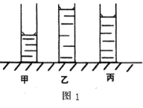
6、如图所示，甲、乙、丙是三个完全相同的圆柱形容器，将质量相等的酒精、硫酸和盐水分别装在这三个容器中。根据下表给出的密度值，甲、乙、丙三个容器依次分别装的是
物质 | 密度（kg／m^{３}）
盐水 | 1.03×10³
酒精 | 0.8×10³
硫酸 | 1.8×10³
A．硫酸、盐水、酒精 B．盐水、酒精、硫酸
C．酒精、硫酸、盐水 D．硫酸、酒精、盐水
7、一只铜瓶内储有压缩气体，气体的密度为ρ，若从瓶子放出一半质量气体，则瓶内余下气体的密度将
A．仍为ρ B．变为ρ／2 C．变为2ρ D．变为ρ／4
8、第二次世界大战时期，德国纳粹一潜水艇在下潜过程中，撞到海底被搁浅而不能浮起来，这是因为
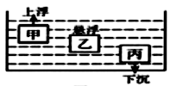
A.有浮力，但浮力小于重力 B.有浮力，且浮力等于重力
C.潜水艇底部没有水进入，不产生浮力 D.机器坏了，不产生浮力
9、如图所示，体积相同的甲、乙、丙三个物体浸没在水中。甲上浮、乙悬浮、丙下沉，在甲露出水面之前，关于它们所受浮力的说法正确的是
A.甲受到的浮力 B.乙受到的浮力大C.丙受到的浮力大 D.甲、乙、丙受到的浮力一样大
10、如图，对于水中正在上升的气泡，下列说法正确的是：
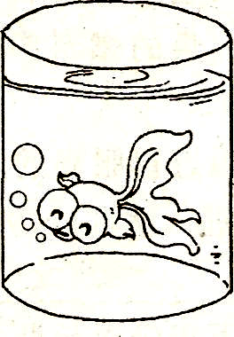
A、气泡受到水的压强变小、浮力变小 B、气泡受到水的压强变小、浮力变大
C、气泡受到水的压强变大、浮力变小 D、气泡受到水的压强变大、浮力变大
11、悬浮在水中的潜水艇排出舱中的一部分水后将
A、下沉 B、上浮 C、悬浮在水中 D、先下降后上升
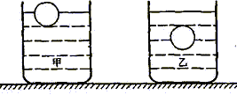12、两个完全相同的容器中，分别盛有甲、乙两种液体，将完全相同的两个小球分别放入容器中，当两球静止时，液面相平，球所处的位置如右下图所示，甲、乙两种液体对容器底的压强大小分别为Ｐ_{甲}、Ｐ_{乙}，则它们的关系是：
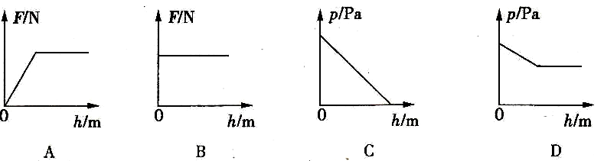
Ａ.Ｐ_{甲}<Ｐ_{乙} Ｂ.Ｐ_{甲}>Ｐ_{乙} Ｃ.Ｐ_{甲}=Ｐ_{乙} Ｄ.无法确定
13、一位跳水运动员从他刚接触水面到逐渐浸入水面以下的过程中，所受到的浮力，和水对他的压强p随深度h变化关系的图像如图所示，其中正确的是：

14、现实当中，人们的许多活动、做法都跟我们学过的物理知识有关，下列对涉及压强和浮力的事例论述不正确的是：
A．用吸管能把饮料吸入嘴里，其实是大气压强的作用
B．石头扔进河里会沉入水底说明石头在水中不受浮力
C．用高压锅煮食物熟得快是因为锅内气压加大使液体(锅内的水)的沸点升高
D．拦河坝坝堤筑成上窄下宽是因为液体(坝里的水)的压强随深度增大而增大
15、A、B两个体积相等的实心铜球，分别放入水和水银中，当它们都处于静止状态时，它们受到的浮力分别是F_{A}，F_{B}，则比较浮力的大小是 ：
A．F_{A}＞F_{B} B．F_{A}＝F_{B} C．F_{A}＜F_{B} D．无法比较
16、某课外活动小组在探究物体的“浮沉条件”时，将质量为100g的物体放入盛满水的盆中,有90g水溢出,则
A.物块会浮在水面上 B.物块会悬浮在水中 C.物块会沉入盆底 D.不能据此判断出物块的沉浮
17、金属箔是由密度大于水的材料制成的。小红取一片金属箔做成中空的筒，放在盛有水的烧杯中，发现它漂浮在水面上，然后她再将此金属箔揉成团放入水中，金属箔沉入水底。比较前后两种情况，下列说法正确的是 ：
A．金属箔漂浮时受到的重力比它沉底时受到的重力小
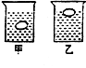
B．金属箔漂浮时受到的浮力比它沉底时受到的浮力大
C．金属箔沉底时受到的浮力等于它的重力www.xkb1.com
D．金属箔沉底时排开水的体积与它漂浮时排开水的体积相等
18、小刚同学为了比较两种液体的密度，将同一物块先后放入甲、乙两杯不同的液体中。如图所示，物块在甲杯处于悬浮状态，而在乙杯处于漂浮状态，则下列判断正确的是
A.甲杯液体的密度比乙杯液体的密度小 B.甲杯液体的密度跟乙杯液体密度一样大
C.物块在甲杯中受到的浮力比乙杯中小 D.物块在甲杯中受到的浮力比乙杯中大
19、把质量相同的实心铁球和铝球分别挂在弹簧称下并浸入水中，则
A、挂铁球的弹簧称示数较大 B、挂铝球的弹簧称示数较大
C、两弹簧称示数一样大 D、无法判断
20、一间普通教室内空气的质量大约是(空气密度约为1.29kg/m³)
A.3.0kg B.30kg C.300kg D.3000kg
21、如右下图所示，四个相同的容器内水面一样高，a容器内只有水，b容器内有木块漂浮在水面上，c容器内漂浮着一块冰块，d容器中悬浮着一个空心球。则下列四种说法正确的一组是
① 每个容器的总质量都相等 （ ）
② b容器中再倒入酒精后，木块在液面下的体积减小
③ c容器中冰块熔化后水面高度升高www.xkb1.com
④ d容器中再倒入酒精后，小球将下沉
A．①④ B．③④ C．①② D．②④
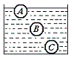
22、体积相同，密度不同的三个实心小球A、B、C，放入同种液体中静止时，所处位置如图所示。则三个小球密度大小的关系是
A、ρ_{A}=ρ_{B}=ρ_{C} B、ρ_{A}<ρ_{B}=ρ_{C} C、ρ_{A}<ρ_{B}<ρ_{C} D、ρ_{A}>ρ_{B}>ρ_{C}
23、把重5N、体积为0.6dm³的物体投入水中．若不计水的阻力，当物体静止时，下列说法中正确的是：
A. 物体漂浮，浮力为6N B．物体悬浮，浮力为5N C．物体漂浮，浮力为5N D．物体沉底，浮力为6N
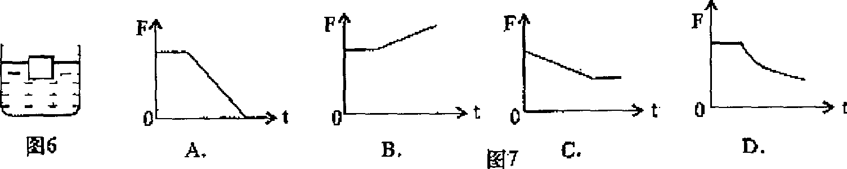
24、一装有水的杯中飘浮有一塑料块，如图6所示。沿杯壁缓慢加入酒精并进行搅拌，使塑料块下沉。在此过程中塑料块受到的浮力F随时间t的变化图像可能是图7中的(已知它们的密度关系是ρ水>ρ塑料>ρ酒精)：

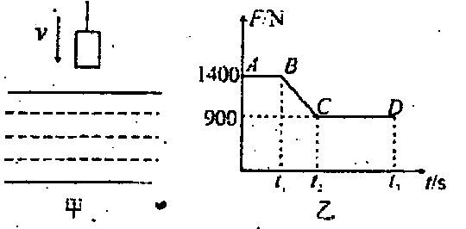
25、在图甲中，石料在钢绳拉力的作用下从水面上方以恒定的速度下降．直至全部没入水中。图乙是钢绳拉力随时间t变化的图像，若不计水的摩擦力，则可算出该石料的密度为(g=10N/㎏) （ ）
A. 1. 6×10³kg／m³ B. 2 .3×10³㎏／m³
C. 2. 8×l0³㎏／m³ D .3 .2×10³㎏／m³

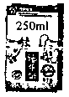
二、简答题(1×30)
21、给下列物体填上适当的单位:
一个鸡蛋的质量大约是0.050______；一个同学的质量大约为4.5×10⁴______;
大理石的密度大约为2.7______，其含义是 。
22、如图所示,盒装纯牛奶的体积为________m³,若该牛奶的密度是1.2×10³kg/m³,则牛奶的质量为_________kg,喝掉一半后,牛奶的密度将__________(填"变大""变小"或"不变").
23、两个由同种材料制成的实心球,A球的质量是20g, B球质量是0.1kg ,则两球的体积比V_{A}∶V_{B}=______,密度比ρ_{A}∶ρ_{B}=_____.
24、潜水艇充满水时，可以悬浮在海水中静止不动．此时，它在竖直方向上受到_______ 力和_________力的作用，这两个力的合力是_________ 。
25、体积是125厘米³的正方体石块，浸没在水中某处时，受到的浮力大小是_______牛，如果此时正方体的上表面受到向下的压力是2.5牛，则下表面受到向上的压力是_______牛。(g=10牛/千克)
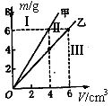
26、一容积为20升的气缸内储有密度为2Kg/m³的气体，现将其气体压缩为8升，则压缩后气体的密度为 。
27、如图4所示是某同学研究液体密度时，绘制的甲、乙两种液体的质量m与体积V的关系图像。由图像可知，甲液体的密度为_________；乙液体的密度为___________。酒精的质量与体积关系图像应在 区（“Ⅰ”或“Ⅱ”或“Ⅲ”）。
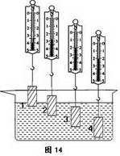
28、在“探究浮力的大小跟哪些因素有关”时，同学们提出了如下的猜想：
① 可能跟物体浸入液体的深度有关；
② 可能跟物体的重力有关；
③ 可能跟物体的体积有关；
④ 可能跟物体浸入液体的体积有关；
⑤ 可能跟液体的密度有关。
为了验证上述猜想，李明做了如图14所示的实验：他在弹簧测力计下端挂一个铁块，依次把它缓缓地浸入水中不同位置，在这一实验中：
（1）铁块从位置1－2－3的过程中，弹簧测力计的示数 ，说明铁块受到的浮力 ；从位置3－4的过程中，弹簧测力计的示数 ，说明铁块受到的浮力 。（填“变大”、“变小”或“不变”）
（2）通过这一实验可以验证上述猜想 是正确的，猜想 是不正确的（填上面猜想的序号）。
29、小红学习了量筒和天平的使用后，在实验室做了两个实验：
（1）测盐水密度，实验步骤如下：
量筒中盐水的质量m/g | 量筒中盐水的体积V/cm³ | 盐水的密度  ρ/（g·cm⁻³）
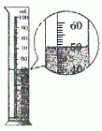
①在烧杯中盛盐水，称出它们的总质量为88g．
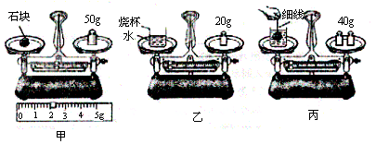
②把烧杯中的盐水倒入量筒中一部分，盐水体积如图所示．
③称出烧杯和杯中剩余盐水的质量为33g．
根据实验数据请帮助小红填写表格：
（2）测石块密度，实验步骤如图所示
①在图甲中你能得到的关于石块的信息是：____________
②在乙、丙两图中，小红结合阿基米德原理得到石块浸没在水中时排开水的质量为40g-20g=20g，则石块的体积为_______cm³,石块的密度为____________ kg/m³。
三、计算题（4+4+4+8）
30、一辆载重汽车的车厢容积为3.5m×2m×0.6m，额定载重量为5t。问：（1）如果车厢装满泥沙（泥沙的体积等于车厢容积），汽车载重量为多少？(泥沙的密度为2.5×10³ kg／m³)
（2）为了行车安全，汽车不能超载，如果不超载，此车最多能装多少立方米的泥沙？

31、一块碑石的体积是30米³为了计算它的质量，取一小块碑石，测出其质量是140克；用量筒量出体积的过程中，在量筒内装了100毫升水，放入石块浸没在水中，水面上升到量筒的180毫升处，则石碑质量是多少？

32、边长均为2cm实心正方体的木块和铁块，木块密度为0.6×10³kg/m³. 将它们放入水中，待其静止时，分别求出木块和铁块受到的浮力（g=10N/kg）

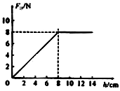
33、物理兴趣小组同学对物体的浮沉条件进行研究，在一个重为5N，底面积为250cm²的圆柱形薄壁玻璃容器底部，放一个边长为10cm的正方体物块，然后逐渐向容器中倒水（始终未溢出）。通过测量容器中水的深度h，分别计算出该物块所受到的浮力F浮，并绘制了如图所示的图像。请你解答下列问题（g取10N/kg）。（1）分析图像可知，水的深度由0逐渐增加到8cm的过程中，物块受到的浮力越来越大，继续往容器中倒水，随着水的深度增加，水对容器底部的压强 （填变小、不变或变大），当水深增至8cm后，物块处于 （选填漂浮、悬浮或下沉）状态。
（2）物块的重力是多少？物块的密度是多少？
（3）将物块取出后，若容器中水的重力为20N，此时容器对水平桌面的压强是多少？

